
بسمه تعالی
گزارش تمرین عملی اول – سوال سوم – درس سیستم‌های عامل دکتر اسدی – نیمسال اول 404-405
نویسندگان:
1. سیداحمد موسوی‌اول – 402106648
2. عرفان تیموری – 402105813

گزارشکار.
هدف از این تمرین، آشنایی عملی با فرآیند دریافت، پیکربندی، کامپایل و نصب یک نسخه سفارشی از هسته لینوکس (کرنل) بود. در این راستا، نسخه6.1.156 کرنل لینوکس انتخاب شد. پس از نصب موفقیت‌آمیز کرنل جدید، یک ماژول ساده به نام mymodule نوشته، کامپایل و با موفقیت بر روی کرنل سفارشی بارگذاری و حذف گردید.
نسخه هسته کامپایل شده
پس از کامپایل، نصب و راه‌اندازی مجدد سیستم با کرنل جدید، نسخه هسته با استفاده از دستورuname -r بررسی شد که خروجی آن به شرح زیر است:
1. 6.1.156

ماژول‌ها و گزینه‌های دیباگ فعال‌شده
طبق دستورالعمل تمرین، تنظیمات پیکربندی کرنل از طریقmake menuconfig برای اهداف دیباگ تغییر داده شد. مهم‌ترین گزینه‌های فعال شده عبارتند از:
1. Kernel debugging: فعال‌سازی قابلیت‌های کلی دیباگ در هسته.
2. KASAN (Kernel Address Sanitizer): فعال‌سازی ابزار قدرتمند شناسایی خطاهای حافظه در زمان اجرا (واقع در منوی Memory Debugging).
بارگذاری و حذف ماژول
ماژولmymodule.c با موفقیت کامپایل و فایلmymodule.ko ایجاد گردید. سپس با دستوراتinsmod و rmmod تست شد. پیام‌های کرنل که با دستورsudo dmesg | tail مشاهده شدند، موفقیت‌آمیز بودن عملیات را تأیید می‌کنند.

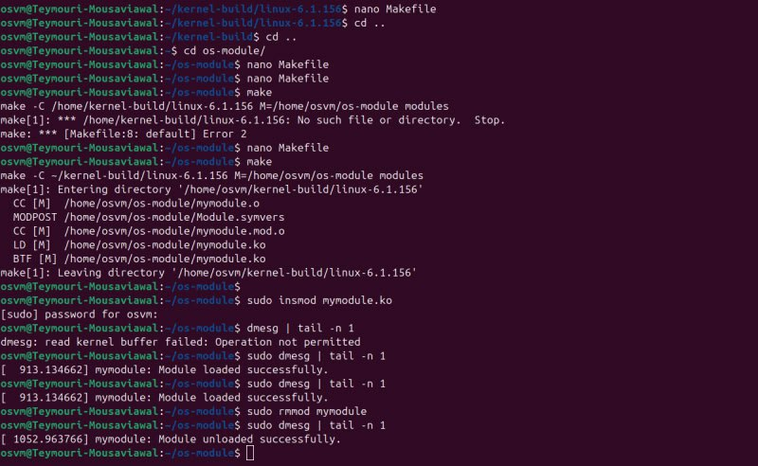
مشکلات پیش‌آمده و راه‌حل‌ها
1. خطای BTF: .tmp_vmlinux.btf: pahole (pahole) is not available
شرح مشکل: در حین اجرای دستورmake -j$(nproc) برای کامپایل کرنل، فرآیند با خطا متوقف شد. لاگ خطا نشان می‌داد که ابزارpahole برای تولید اطلاعات دیباگ BTF در دسترس نیست.
راه حل: به جای غیرفعال کردن قابلیت BTF، تصمیم گرفته شد تا ابزار مورد نیاز نصب شود. با اجرای دستور
1. sudo apt install dwarves
پکیج dwarves (که شاملpahole است) بر روی سیستم دبیان نصب گردید. پس از آن، اجرای مجدد دستور با موفقیت و بدون خطا ادامه یافت.
2. خطای dmesg: read kernel buffer failed: Operation not permitted
شرح مشکل: پس از بارگذاری ماژول، هنگام تلاش برای خواندن لاگ کرنل با دستور dmesg | tail -n 1، با خطای عدم دسترسی مواجه شدیم.
راه حل: مشخص شد که دستورdmesg برای خواندن بافر کرنل، مانندinsmod و rmmod، به دسترسی ریشه (root) نیاز دارد. با اجرای دستور به صورت sudo dmesg | tail -n 1، مشکل برطرف شد و پیام ماژول به درستی نمایش داده شد.

